
Pressemeldung

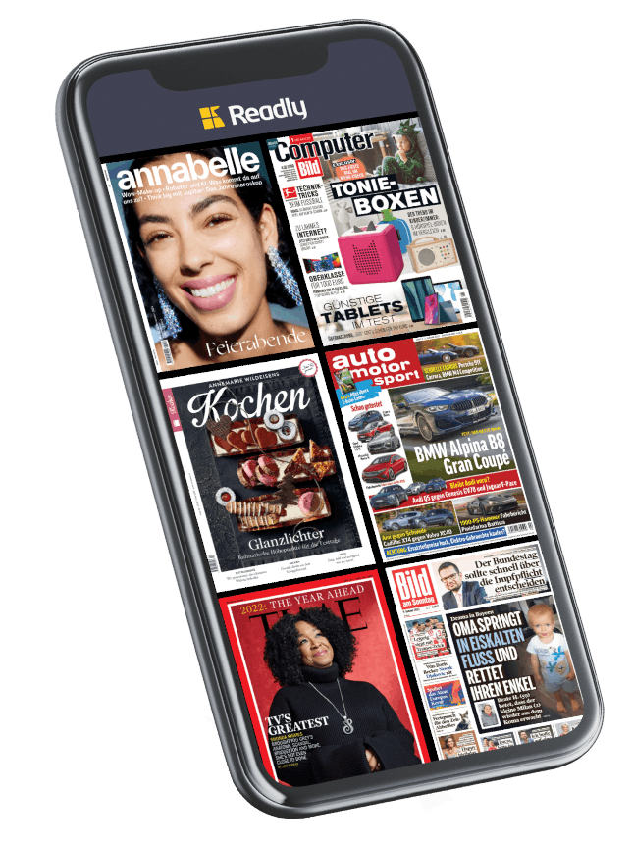

Mehr als die Hälfte der Schweizer*innen lesen so klima- und umweltbewusst wie möglich

Wer liest was und warum? Diese und andere Fragen rund um das Leseverhalten sind Gegenstand der von Readly beauftragten YouGov-Studie*. Für die Schweizer*innen gilt: Sie legen großen Wert darauf, so klima- und umweltfreundlich wie möglich zu lesen (65 %). Es ist insofern nicht verwunderlich, dass 37 % Magazin- und News-Apps als Informationsquelle nutzen und diese als wichtigste Quelle angeben (39 %), um up-to-date zu bleiben.

Ein Großteil der Leser*innen ist mit digitalen Vorsätzen ins neue Jahr gestartet: 56 % der Schweizer*innen möchten journalistische Inhalte am häufigsten auf dem Smartphone, 28 % auf dem Computer und 18% auf dem Tablet lesen.

Besonders wichtig (41 %) oder zumindest wichtig (31 %) sind den Schweizern und Schweizerinnen hierbei geprüfte Informationen. Sie lesen in erster Linie, um sich weiterzubilden (54 %), sich zu informieren (46 %) oder sich vom Gelesenen inspirieren zu lassen (21 %).

Weitere Gründe sind interessanter Diskussionsstoff für den Austausch (19 %) oder schlichtweg Ablenkung (18 %). Bei letzterer geht es jedoch 51 % darum, bewusst zu lesen, um Stress abzubauen und so gesund zu bleiben.

Dabei sind die Leseinteressen breit gefächert. So möchten im neuen Jahr 33 % der Schweizer*innen mehr über Essen und Rezepte lesen, sich über lokale (32%) und Weltnachrichten (28%) informieren, 27 % häufiger Tech-Medien studieren. Circa 23 % wollen sich mehr zu Sport oder Fitness und 21 % mehr zu Hobbies informieren oder sich von Einrichtungstrends und DIY-Vorschlägen (20%) inspirieren lassen. Spannende Inhalte teilen 21 % der Schweizer*innen täglich mit Freunden und der Familie oder tauschen sich zumindest wöchentlich darüber aus (69 %).

* Die Umfrage wurde vom Meinungsforschungsinstitut YouGov im Auftrag von Readly durchgeführt. Vom 24.-26. November 2021 fanden Interviews mit 12.374 Befragten über 18 Jahren aus Schweden, Deutschland, UK, der Schweiz, Österreich, Frankreich, den Niederlanden, USA, Australien und Italien statt.

Über Readly
In enger Zusammenarbeit mit 1,200 Verlegern digitalisiert Readly die Zeitschriftenbranche. Als europäischer Marktführer bietet das Unternehmen seinen Kunden in einen unbegrenzten Zugang zu derzeit 7.500 digitalen Magazinen und Zeitungen zu einem monatlichen Festpreis an. Der Service der Readly-App wird von Leser*innen in mehr als 50 Ländern weltweit und in 17 Sprachen genutzt.


Contact Info
[Dr. Susanne Ardisson]
[Senior PR Consultant DACH]
[Readly]
[susanne.ardisson@readly.com]

